Консультация
«Особенности подбора вокального репертуара у детей дошкольного возраста»
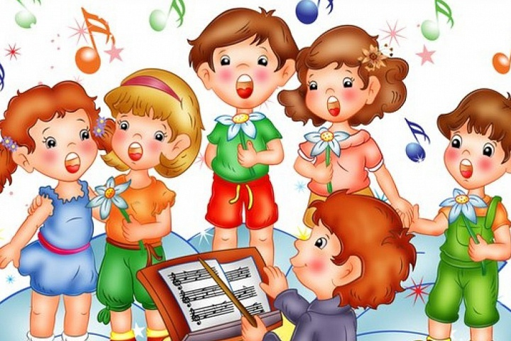

Охране детского голоса содействует продуманный подбор музыкального репертуара, соответствующего певческим возрастным возможностям детей. Дети затрудняются в воспроизведении сложного ритмического рисунка мелодии, у них скромные фонетические и лексические возможности речи в младшем дошкольном возрасте (О. П. Радынова и др.).
Помимо требований художественности и доступности к репертуару детских песен предъявляется еще ряд требований (Н. А. Ветлугина, А. Н. Зимина и др.):
■ мелодии песен должны быть простые, яркие и разнообразные по характеру, познавательные в отношении содержания текста;
■ тематика песен разнообразная, но близкая и понятная детям;
■ песни должны быть педагогически ценными, отвечать дидактическим требованиям: доступности, систематичности и последовательности, сознательности, активности. В частности, постепенное усложнение песен должно идти от более легких к более трудным по мелодии, гармонизации, структуре. При этом дети должны справляться с осмыслением содержания текста и требований к исполнению песни, с исполнением песни самостоятельно как соло, так и хором;
■ песни должны способствовать решению воспитательных, образовательных и эстетических задач, соответствовать психическим и физическим особенностям ребенка. Это относится как к музыке, так и к тексту песни.
К песенному репертуару предъявляются также вокальные требования (Н.А. Ветлугина, А. Г. Гогоберидзе и др.):
■ мелодии песен должны соответствовать вокальным возможностям детей;
■ в младшей группе песня должна состоять из коротких музыкальных фраз. Предпочтительный размер 2/4, окончание фраз мелодии должно быть на длинных нотах, чтобы дети успели сделать вдох перед началом каждой следующей музыкальной фразы (чем младше ребенок, тем они должны быть короче).
Это связано с особенностями дыхания ребенка, так продолжительность пения на одном дыхании составляет: в 3 года — 1 такт (2 с); в 4 года — 2 такта (4 с); в 5 лет — 3 такта (6 с); в 6 лет — 4 такта (8 с);
■ чем младше ребенок, тем медленнее темп песен, так как детям младшего возраста трудно произносить слова в подвижном темпе;
■ ритм мелодий должен быть простым — состоять из соединения четвертных, половинных и восьмых нот;
■ необходимо учитывать движение мелодии: с дошкольниками рекомендуют использовать мелодии с переменным, нисходящим и волнообразным направлением;
■ важен также интервальный состав песни. Дошкольникам доступны интервалы: секунда, терция, кварта, квинта.
Более сложными для пения считаются секста, септима и октава, поскольку требуют перестройки голосового аппарата;
■ текст песни должен быть удобным вокальным, т. е. включать в себя максимальное количество гласных, звонких согласных.
Говоря о детском музыкальном репертуаре, А. Г, Гогоберидзе и В. А. Деркунская отмечают, что музыкальная культура нашей страны обладает уникальной коллекцией музыкальных произведений для детей (песни В. Шаинского, Г. Гладкова, Е. Крылатова и др.), хотя этот репертуар долгие годы не обновляется. Музыкальные же произведения, предлагаемые современными авторами, часто трудны для детского пения.
Педагоги-музыканты едины во мнении о том, что самый подходящий материал для занятий с детьми всех возрастов, отвечающий требованиям художественности и доступности, — народный фольклор — детские попевки, хороводные игры:
■ их мелодии просты и доступны дошкольникам: они написаны в диапазоне кварты, простыми мелодическими ходами (терция, секунда), несложны по ритму и тексту («Петушок», «Василек», «Андрей-Воробей», «Котенька-Коток» и др.);
■ ритм несложных народных мелодий тоже очень простой — чередование восьмых и четвертей;
■ размер двух- и трехдольный;
■ музыкальные фразы оканчиваются четвертями, что удобно для детского дыхания;
■ куплетная форма с повторением мелодии соответствует склонности детей к повторению;
■ запев и припев, встречающиеся во многих народных песнях, дают возможность детям петь не все время, а с отдыхом: запев поют одни, припев — другие.
Это связано с тем, что народные песни складывались голосом без помощи музыкального инструмента. Поэтому многие из них удобны для детского голоса, легко усваиваются и поются детьми чисто, без сопровождения.
Для русской песенной культуры характерно синтетическое, импровизированное, игровое, творческое начало. Именно поэтому дошкольников приобщать к певческой деятельности в повседневной жизни лучше всего через песенно-игровые традиции, календарно-обрядовые праздники.
Поэтому песенные жанры русского фольклора становятся основой игрового творчества дошкольников. Они могуг применяться как музыкальным руководителем, так и воспитателем в различных жизненных ситуациях — как на занятиях, так и в повседневной жизни: самостоятельной песенной деятельности, игровой драматизации в любой группе детского сада, что стимулирует певческую деятельность ребенка, прежде всего самостоятельную, и способствует приобретению опыта музыкальной деятельности.
Для организации певческой деятельности в группе (как составной части игровой или самостоятельной деятельности и т. п.) могут успешно использоваться песни В. Шаинского, Г. Гладкова, Е. Крылатова и др.

